Vaja 3. Telesna aktivnost in njene koristi.

Dejavnost 3.1. Vrste telesne vadbe, ki je primerna za starajoče se osebe.

V tabeli na naslednji strani si lahko ogledate 15 slik različnih telesnih aktivnosti.

Vsak udeleženec mora v ustreznem polju navesti svoje mnenje/trditev o tem v kolikšni meri je kakšna vadba primerna za ljudi v procesu staranja (1. ni primerna; 2. nekoliko primerna; in 3. zelo primerna).

Za zaključek bo mentor izvedel razpravo v kateri bo delil ideje in zaključke o tem, kateri športi so v njihovi starosti primernejši in kateri so najprimernejši za v prihodnje.

**Opomba:** Za to vajo bi bilo primerno natisniti tabelo, čeprav jo lahko izvedemo tudi z uporabo zaslona ali digitalne table.

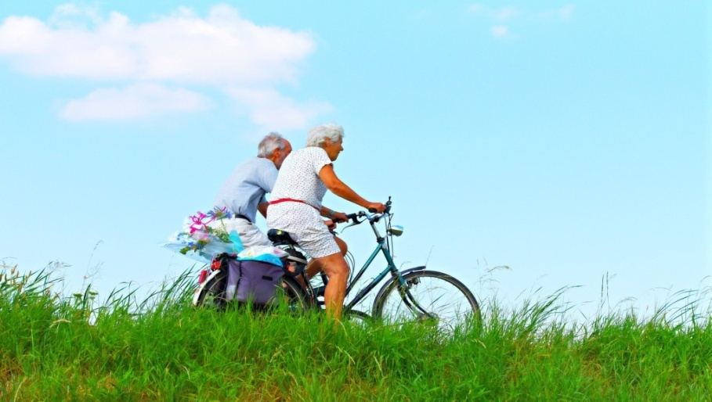

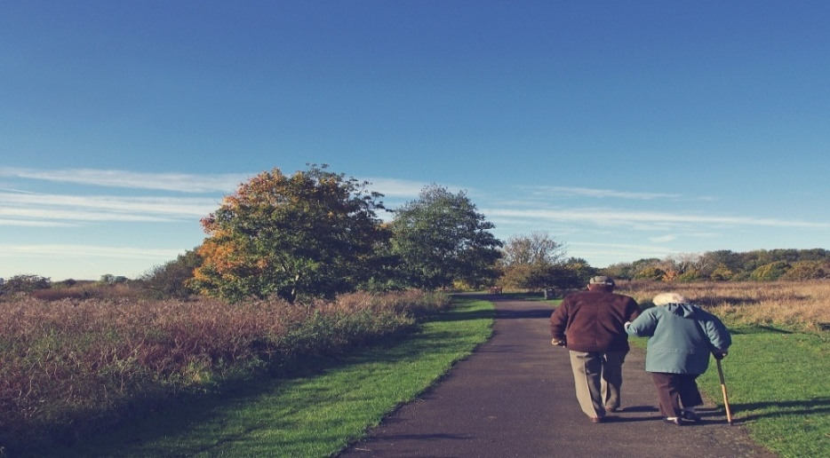

|  |  |  |  |  |  |  |  |  |  |  |  |  |  |  |
| --- | --- | --- | --- | --- | --- | --- | --- | --- | --- | --- | --- | --- | --- | --- |
| **Lahkoten tek** | | | **Plavanje in vadba v bazenu** | | | **Košarka** | | | **Ekstremni gorski športi** | | | **Sobno kolo** | | |
| Ni primerno | Nekoliko primerno | Zelo primerno | Ni primerno | Nekoliko primerno | Zelo primerno | Ni primerno | Nekoliko primerno | Zelo primerno | Ni primerno | Nekoliko primerno | Zelo primerno | Ni primerno | Nekoliko primerno | Zelo primerno |
|  | | |  | | | C:\Users\USUARI\Downloads\basketball-102377_1280.jpg | | |  | | |  | | |
| **Joga** | | | **Raztezanje** | | | **Odhod v telovadnico** | | | **Balinanje** | | | **Boks** | | |
| Ni primerno | Nekoliko primerno | Zelo primerno | Ni primerno | Nekoliko primerno | Zelo primerno | Ni primerno | Nekoliko primerno | Zelo primerno | Ni primerno | Nekoliko primerno | Zelo primerno | Ni primerno | Nekoliko primerno | Zelo primerno |
| Sin título | | | C:\Users\USUARI\Downloads\yoga-2662234_1920.jpg | | | C:\Users\USUARI\Downloads\machines-91849_1920.jpg | | | Sin título | | |  | | |
| **Ples** | | | **Igra in vadba v parku** | | | **Sprehod po parku** | | | **Dviganje uteži** | | | **Ragbi/ameriški nogomet** | | |
| Ni primerno | Nekoliko primerno | Zelo primerno | Ni primerno | Nekoliko primerno | Zelo primerno | Ni primerno | Nekoliko primerno | Zelo primerno | Ni primerno | Nekoliko primerno | Zelo primerno | Ni primerno | Nekoliko primerno | Zelo primerno |
| C:\Users\USUARI\Downloads\emotional-50309_1280.jpg | | |  | | | C:\Users\jose.gil\Downloads\women-3394510_1920.jpg | | | C:\Users\USUARI\Downloads\weights-79587_1920.jpg | | | C:\Users\USUARI\Downloads\rugby-1335770_1920.jpg | | |

Dejavnost 3.2. Prednosti povezane s telesno dejavnostjo.

V tabeli 2 -naslednja stran- lahko vidite 6 vrst prednosti povezanih s telesno dejavnostjo.

Najprej bo mentor pozval udeležence naj 10 minut razmišljajo o možnih prednostih telesne dejavnosti in športa, bodisi da se ta izvaja individualno ali skupinsko.

V razpravi lahko udeleženci izrazijo svoje mnenje ustno ali pisno. Če izberete način pisanja, lahko natisnete list na desni strani.

Ko je razprava in izmenjava mnenj zaključena, lahko prikažete tabelo 2 bodisi natisnjeno ali na digitalnem zaslonu.

Vsaka prednost telesne dejavnosti je obrazložena spodaj. Rezultate lahko delite skupaj in preverite ali so vključene vse vaje prikazane v tabeli. Prav tako bi bilo primerno preveriti ali imajo udeleženci v mislih tudi druge vaje, ki niso vključene v tabelo.

|  |
| --- |
| **Prednosti telesne dejavnosti** |

|  |  |  |
| --- | --- | --- |
| **Tabela 2. Prednosti vadbe** | | |
| **Prednost 1.**  Krepi vaše kosti.  Tveganje za zlome je manjše. | **Prednost 2.**  Močnejše in prožnejše mišice in sklepi. | **Prednost 3.**  Boljše počutje/izboljša vašo samozavest/izboljša vaš spomin/ več družabnih odnosov in prijateljev/lahko potuješ |
| C:\Users\USUARI\Downloads\skeleton-778117_1920.jpg | C:\Users\USUARI\Downloads\man-641691_1920.jpg | C:\Users\USUARI\Downloads\people-2583943_1920.jpg C:\Users\USUARI\Downloads\old-couple-2261495_1920.jpg C:\Users\USUARI\Downloads\hand-1008103_1920.jpg |
| **Prednost 4.**  Pomaga pri preprečevanju bolezni. | **Prednost 5.**  Izboljša ravnotežje in preprečuje padce. | **Prednost 6.**  Znižuje tveganje za srčne bolezni. |
| C:\Users\USUARI\Downloads\grandmom-5103358_1920.jpg | C:\Users\USUARI\Downloads\smurf-2057239_1920.jpg | C:\Users\USUARI\Downloads\love-1520472_1920.jpg C:\Users\USUARI\Downloads\blood-pressure-monitor-1749577_1920.jpg |

Dejavnost 3.3. Katero vrsto telesne dejavnosti bi priporočil Mariji? Kako bi ji to koristilo?

To vajo lahko izvajamo individualno ali v manjših skupinah. Tabele na desni strani in tabelo na naslednji strani lahko natisnete ali pa jih prikažete na zaslonu.

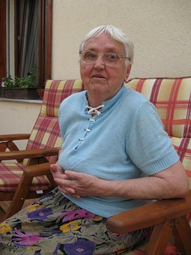

Se spomnite Marije? Njeno zgodbo smo videli v prvi vaji te enote.

Mentor lahko odpre razpravo v kateri naj udeleženci izberejo 2 vrsti telesne dejavnosti, ki bi jih priporočili Mariji in pojasnijo kakšne koristi bi imela Marija od njih.

Vajo lahko zaključimo z razpravo v kateri vprašamo udeležence katero vrsto telesne dejavnosti trenutno izvajajo, kakšno vadbo nameravajo izvajati v prihodnosti in kako jim bo to koristilo.

|  |  |
| --- | --- |
| **Prosim označite s križcem 2 vrsti telesne vadbe, ki bi jih priporočili Mariji** | |
| Lahkoten tek |  |
| Plavanje in vadba v bazenu |  |
| Igra in vadba v parku |  |
| Sprehod po parku |  |
| Sobno kolo |  |
| Joga |  |
| Raztezanje |  |
| Odhod v telovadnico |  |
| Balinanje |  |
| Ples |  |
|  | |
| **Prosim označite s križcem izjave, ki pojasnjujejo katere prednosti/koristi bi imela Marija od telesne vadbe** | |
| Njene kosti bi bile močnejše. |  |
| Njene mišice bi bile močnejše in prožnejše. |  |
| Bila bi srečnejša. |  |
| Lahko bi počela več stvari: dlje hodila, nosila nakupovalno torbo, se srečala s prijatelji na kavi. |  |
| Njen spomin bi se izboljšal. |  |
| Imela bi boljše ravnotežje in ne bi več padla. |  |
| Njeno srce bi bilo močnejše. |  |
| Imela bi manj bolezni. |  |
| Lahko bi potovala s prijatelji. |  |
| Vse našteto. |  |

|  |  |  |  |  |
| --- | --- | --- | --- | --- |
| **Lahkoten tek** | **Plavanje in vadba v bazenu** | **Igra in vadba v parku** | **Sprehod po parku** | **Sobno kolo** |
|  |  |  | C:\Users\jose.gil\Downloads\women-3394510_1920.jpg |  |
| **Joga** | **Raztezanje** | **Odhod v telovadnico** | **Balinanje** | **Ples** |
| Sin título | C:\Users\USUARI\Downloads\yoga-2662234_1920.jpg | C:\Users\USUARI\Downloads\machines-91849_1920.jpg | Sin título | C:\Users\USUARI\Downloads\emotional-50309_1280.jpg |

|  |  |  |
| --- | --- | --- |
| **Tabela 2. Prednosti vadbe** | | |
| **Krepi vaše kosti.**  **Tveganje za zlome je manjše.** | **Močnejše in prožnejše mišice in sklepi.** | **Boljše počutje/lahko počneš več stvari/boljša samopodoba/izboljša vaš spomin/ več družabnih odnosov in prijateljev/lahko potuješ** |
| C:\Users\USUARI\Downloads\skeleton-778117_1920.jpg | C:\Users\USUARI\Downloads\man-641691_1920.jpg | C:\Users\USUARI\Downloads\people-2583943_1920.jpg C:\Users\USUARI\Downloads\old-couple-2261495_1920.jpg C:\Users\USUARI\Downloads\embrace-4788167_1920.jpg C:\Users\USUARI\Downloads\hand-1008103_1920.jpg |
| **Pomaga pri preprečevanju bolezni.** | **Izboljša ravnotežje in preprečuje padce.** | **Znižuje tveganje za srčne bolezni.** |
| C:\Users\USUARI\Downloads\grandmom-5103358_1920.jpg C:\Users\USUARI\Downloads\old-83952_1280.jpg | C:\Users\USUARI\Downloads\smurf-2057239_1920.jpg | C:\Users\USUARI\Downloads\balloon-991680_1920.jpg C:\Users\USUARI\Downloads\love-1520472_1920.jpg C:\Users\USUARI\Downloads\blood-pressure-monitor-1749577_1920.jpg |